Para más información, por favor contacta con Marta de Paco
móvil o +34 670 780 664 y por email
press@comunicahair.com

Importante:
Estas imágenes solo están disponibles para contenido editorial y redes sociales.
Los créditos deben ser incluidos.
Se espera la notificación de su publicación.

MANUEL MON & GONZALO ZARAUZA
COLOROPTIMIST Collection

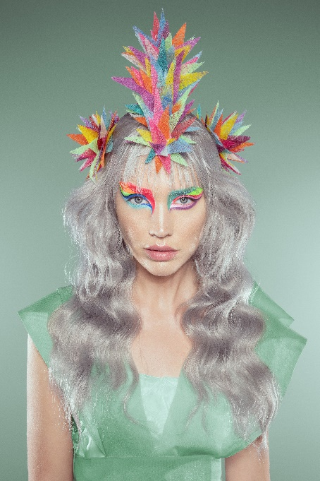
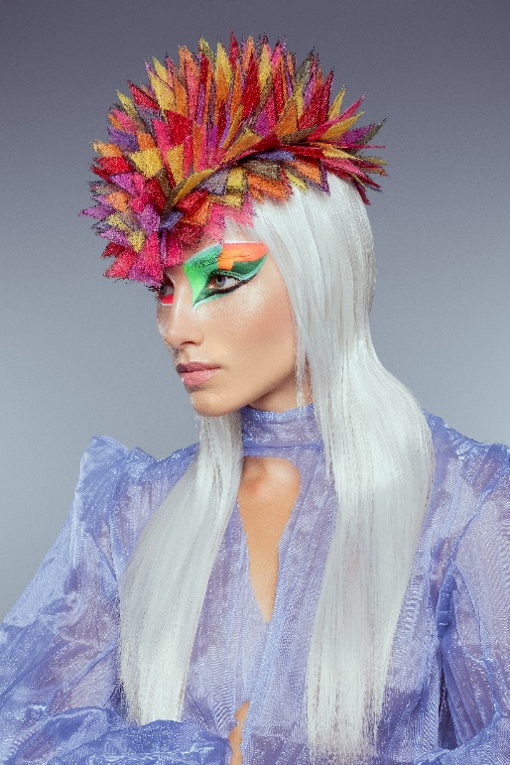
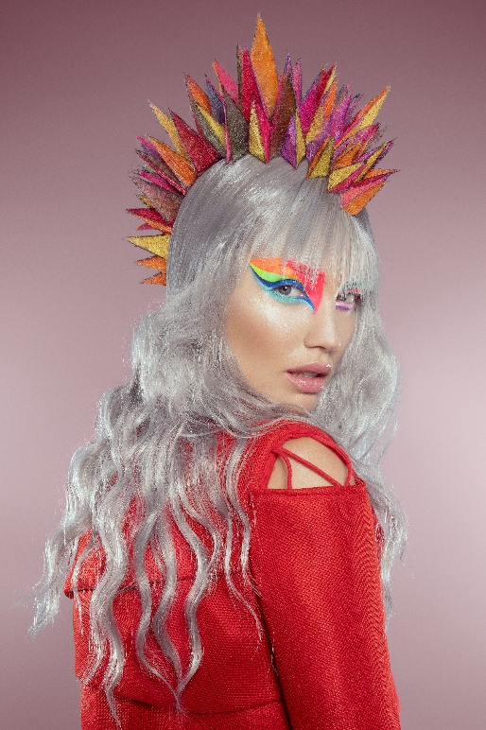

Peluquería: Manuel Mon y Gonzalo Zarauza – Vangard Hair
Peluquería Instagram: @manuelmonoficial | @gonzalo_zarauza
Fotografía: David Arnal @davidarnalteam
Retouche: Javier Villalabeitia @javiervillalabeitia
Maquillaje: De Maria @de_maria
Estilismo: Visori @visorifashionart
Vídeo: Germán de la Hoz @german_delahoz

MANUEL MON & GONZALO ZARAUZA
COLOROPTIMIST Collection

“Bautizamos nuestra quinta colección conjunta con una palabra extraña que, por supuesto, no es nada académica. Como a nosotros nos encanta romper las reglas, pues… ¡adelante con ColorOPTIMIST!”

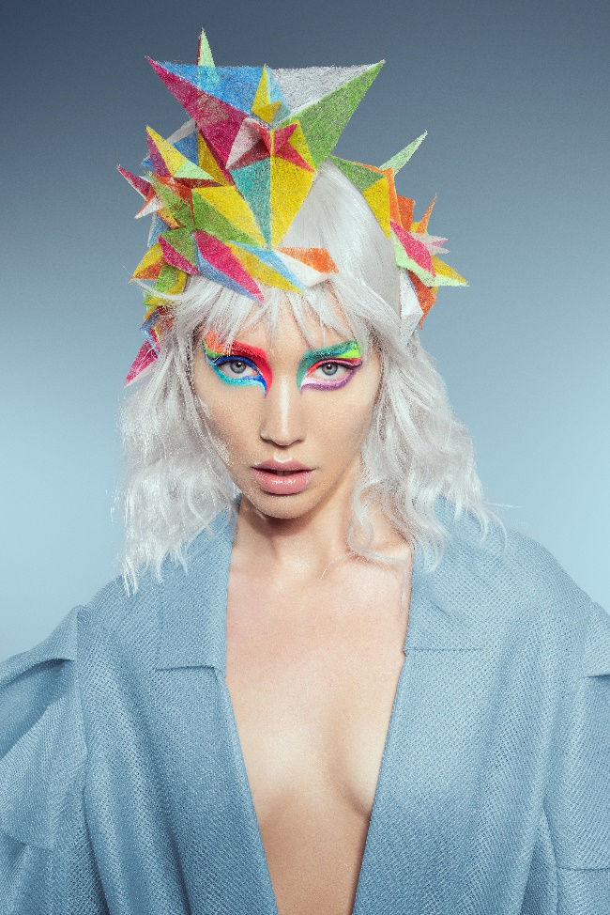
Parece que estamos empezando a dejar atrás un periodo gris —pero un gris oscuro de ese que parece casi negro—. Ha sido un tiempo muy triste para toda la humanidad. El mundo entero se ha sacudido como si un tsunami hubiera atravesado el planeta de arriba abajo. Un virus, una de las formas vivas más pequeñas que se conoce, nos ha sumido en la desolación total y ha puesto en evidencia las miserias del ser humano: el egoísmo, el clasismo, la aporofobia y, en especial, la desigualdad entre nuestros semejantes. Así todo, en el 2020 también ha habido destellos de optimismo, solidaridad, entendimiento y respeto entre las personas, pero ¿habrá sido un espejismo?

Quizá la pandemia haya sido un punto de inflexión necesario para mirarnos hacia dentro y comenzar una catarsis que haga de este un mundo mejor. La llegada de las vacunas ha supuesto un atisbo de esperanza. Ojalá que, del 2021 en adelante, esa tormenta gris que nos invadió se convierta en un arco iris de colores vibrantes, que nos emocionen y nos recuerden la alegría de vivir, pero de vivir en una sociedad más igualitaria y respetuosa con los seres humanos y el planeta. Esta es nuestra inspiración desde el punto de vista conceptual.

En el plano estético, nos hemos dejado llevar por el apasionante universo de un artista urbano, cántabro para más señas, que está llenando de color todos los continentes. Nos referimos al gran Okuda San Miguel. Su obra nos ha inspirado tanto que estamos locos con el color y la geometría. Por esa razón, en un principio, queríamos llamar a la colección “OKUDAhair”, pero creímos que había que respetar el nombre de este artista y no apropiarnos de él. Finalmente, la denominamos ColorOPTIMIST, que no es más que un tributo a nuestra inmensa pasión por el color y la peluquería.

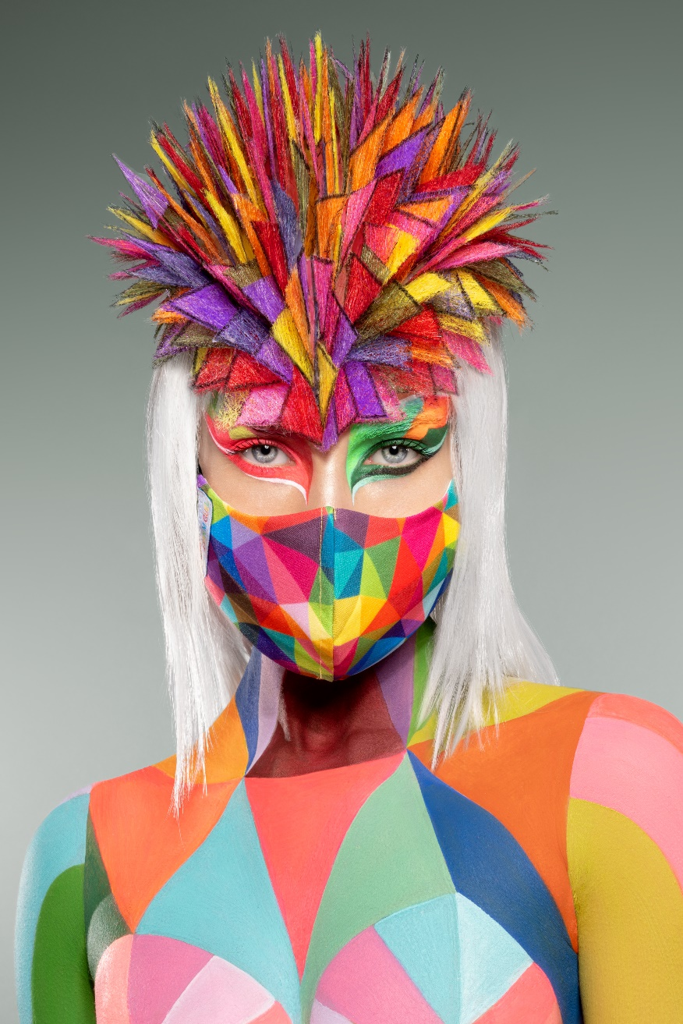
« BYE, GRAY. ¡WELCOME TO THE RAINBOW! »

